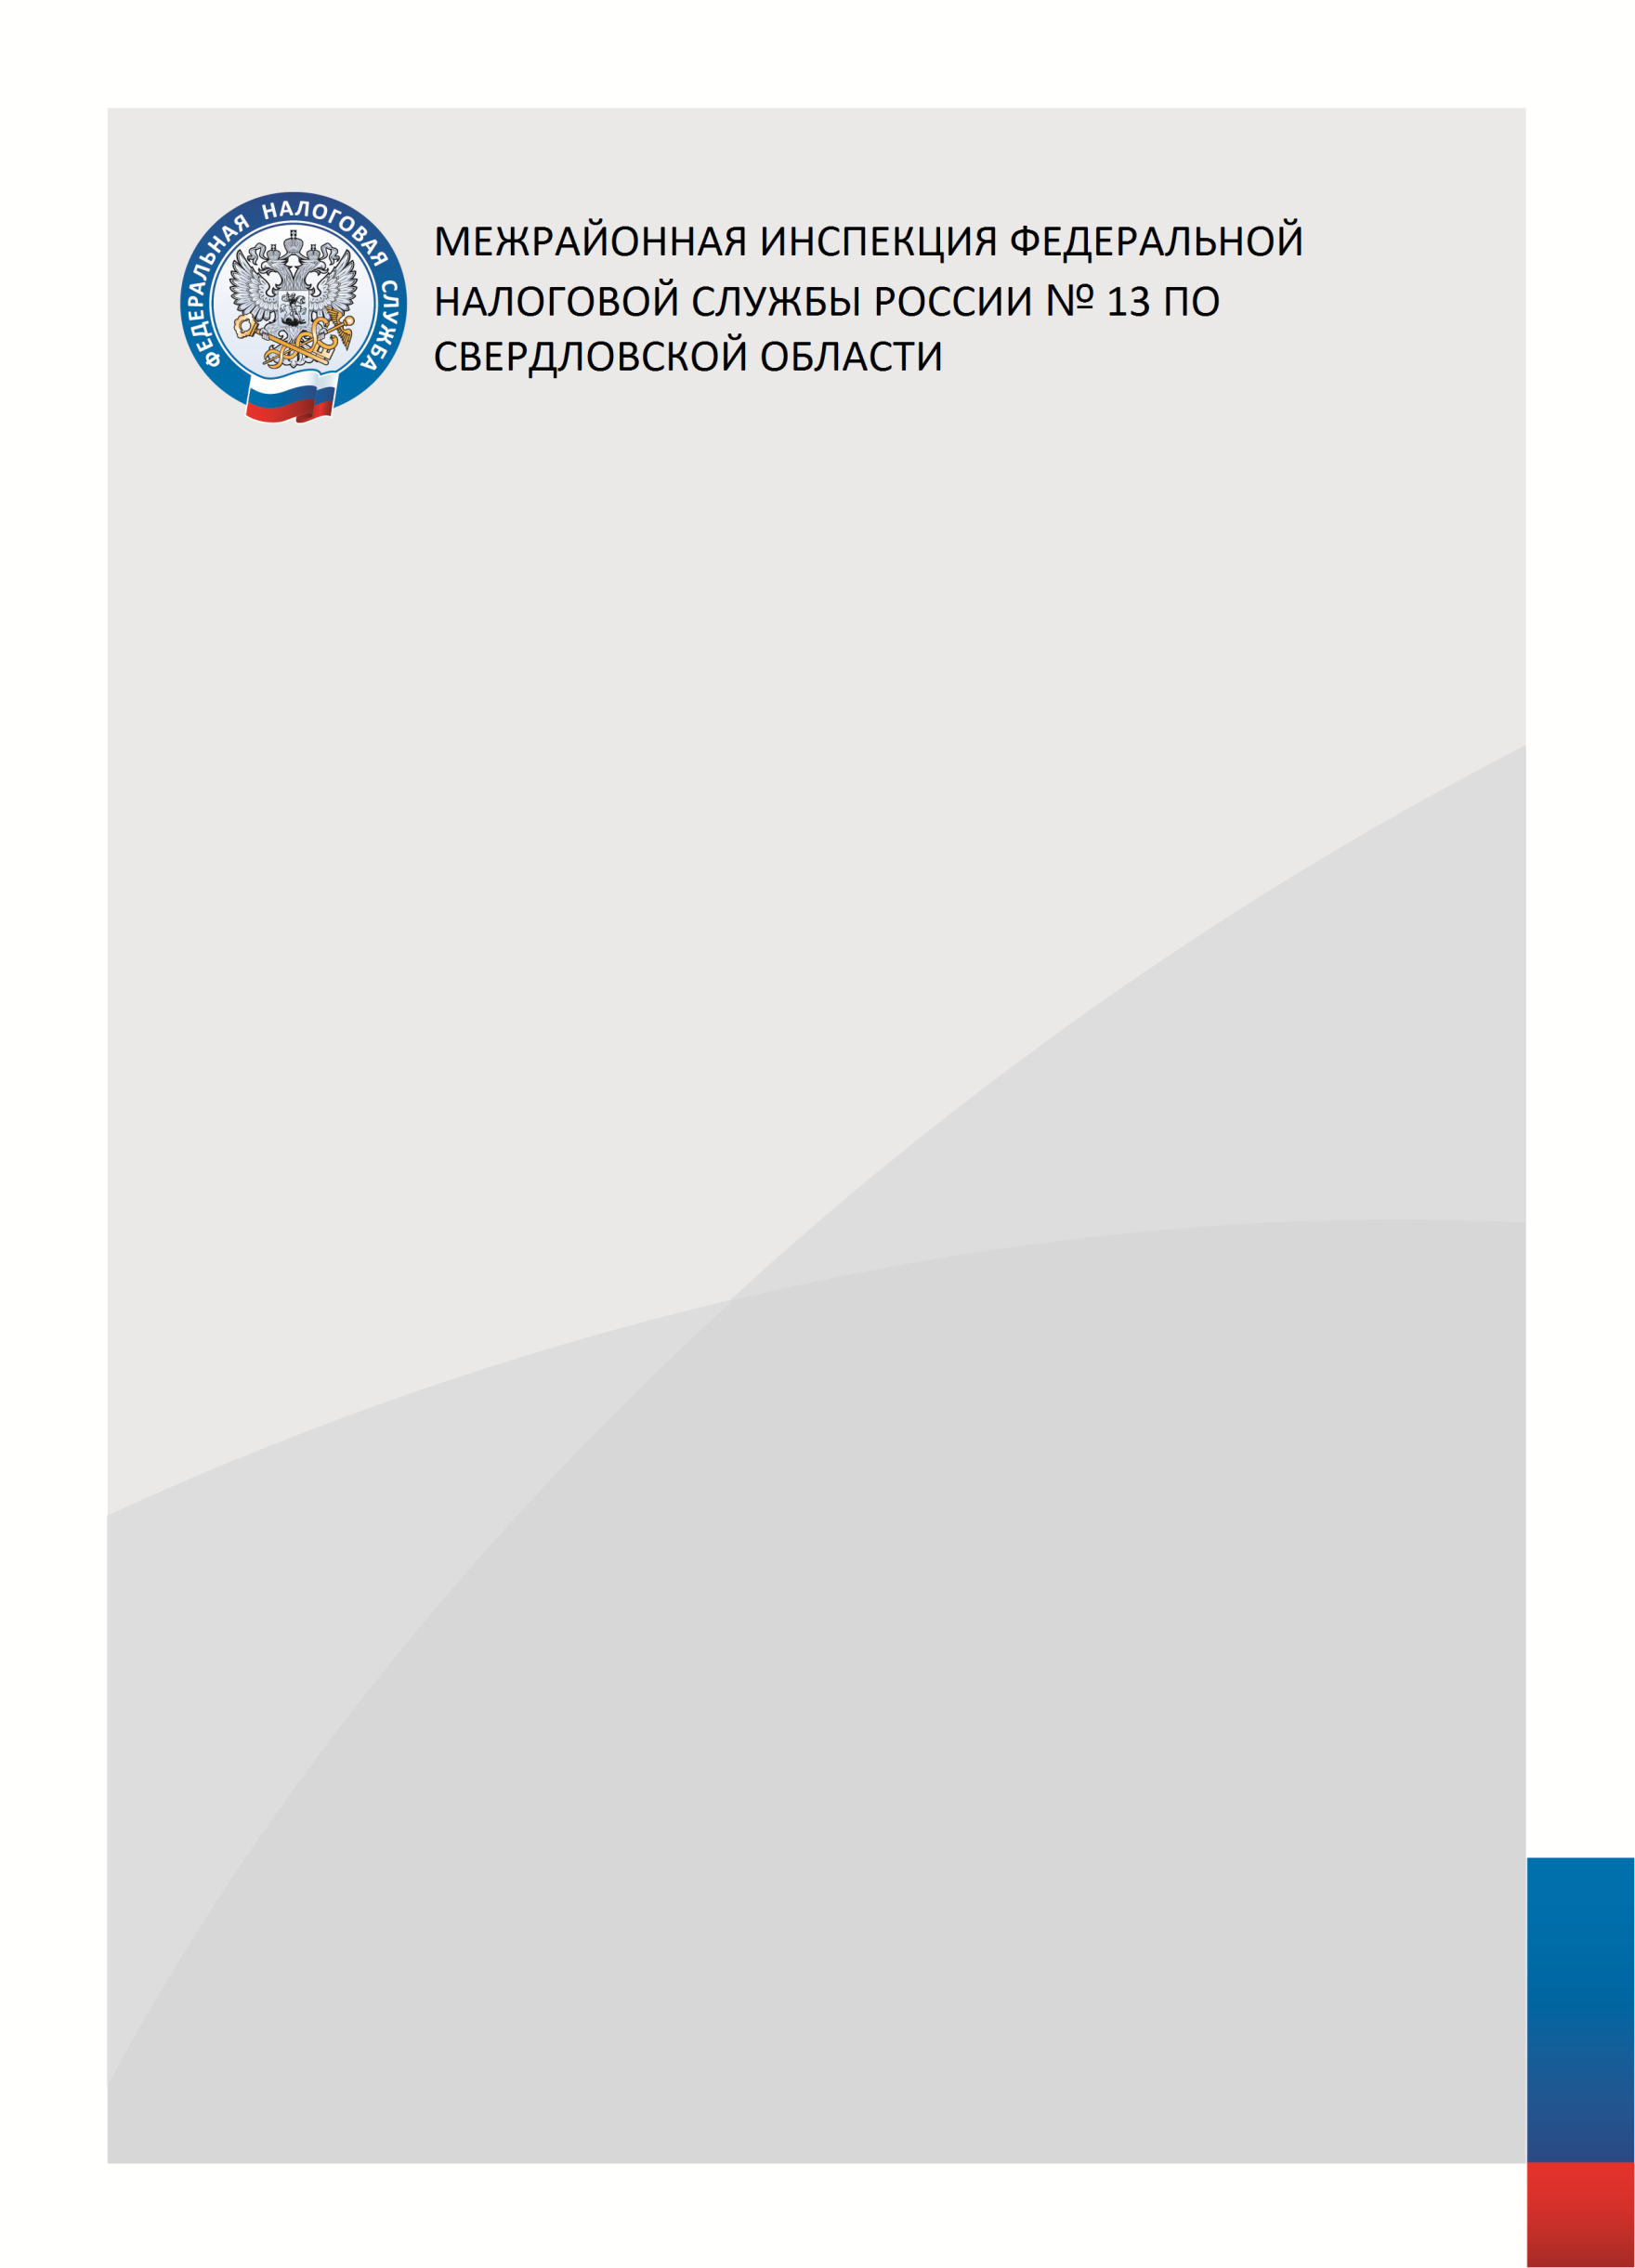

Информация о налоге на профессиональный доход размещена на сайте ФНС России www.nalog.gov.ru в разделе «Деятельность», подраздел «Налогообложение в Российской Федерации», подраздел «Действующие в РФ налоги и сборы», подраздел «Специальные налоговые режимы», подраздел «Налог на профессиональный доход для самозанятых граждан».
Единый Контакт-центр: 8-800-222-22-22
www.nalog.gov.ru

